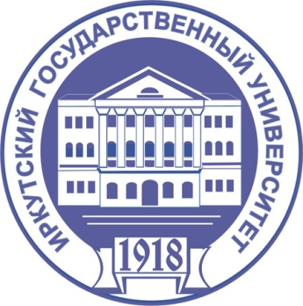
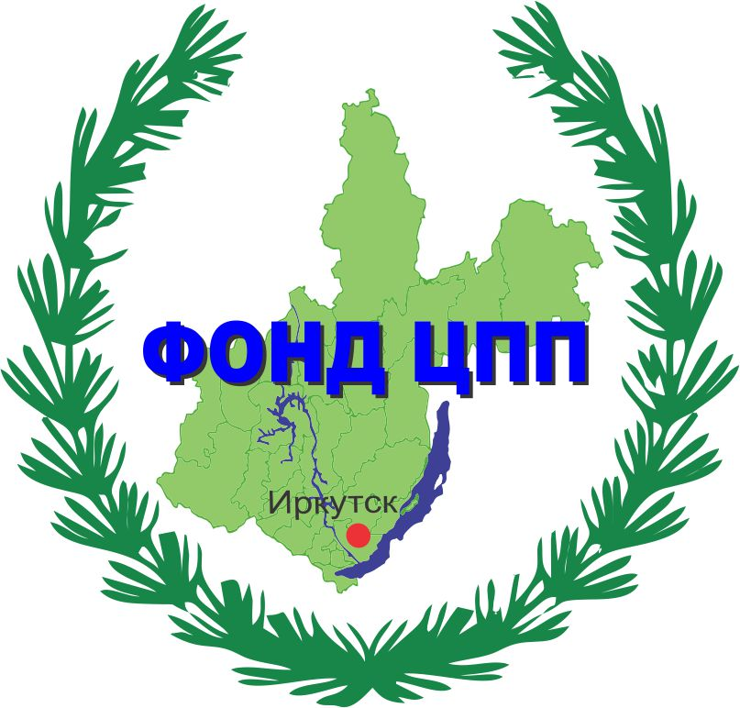

Семинар
«Предпринимательство в туристической сфере (въездной туризм)»
21 декабря 2013 г., г. Иркутск, К. Маркса, 1
(административное здание ИГУ)

Проект реализуется в рамках программы стратегического развития ИГУ 2012-2015гг. в партнерстве с Фондом «Центр поддержки предпринимательства Иркутской области».

Программа
09:30 – 10:00 | Регистрация участников семинара.
10:00 – 10:10 | Открытие, приветственные слова организаторов.  Презентация программы семинара.
10:10-12.00 | Круглый стол.  Предпринимательство в сфере предоставления услуг туристам, приезжающим в Иркутскую область: потребности, возможности, направления и перспективы развития. Государственная и муниципальная поддержка предпринимательства в туристической сфере.  Основные спикеры:  - Кочановский Олег Владимирович, директор фонда «Центр поддержки предпринимательства в Иркутской области»  - Грошиков Станислав Александрович, заместитель руководителя агентства по туризму Иркутской области  - Урбанович Ирина Анатольевна, начальник отдела туризма управления туризма и международной деятельности администрации г. Иркутска  - Гришенкова Яна Владиславовна – исполнительный директор Сибирской Байкальской Ассоциации Туризма  Ведущий: Калугина Татьяна Геннадиевна, директор Центра инноваций социальной сферы при Иркутском государственном университете (ЦИСС при ИГУ).
12.00 – 12.30 | Кофе-пауза
12.30 – 16.00 | Мастер-классы по вопросам привлечения туристов в Иркутскую область и организации бизнеса в этой сфере.
12.30 – 13.15 | Мастер-класс №1. Создание въездной турфирмы с нуля: экономика и перспективные направления для роста  Ведущий: Ленник Станислав Евгеньевич, директор ООО «Байкальская виза»
13.15 – 14.00 | Мастер-класс №2. Бизнес-возможности в туризме на Байкале  Ведущий: Казакевич Анатолий, руководитель компании-туроператора «Байкалов».
14:00-14:15 | Перерыв
14.15 – 14.45 | Мастер-класс №3. Особенности подготовки кадров и работы с персоналом в туристическом бизнесе  Ведущий: Дроков Владислав Викторович, заведующая кафедрой туризма факультета сервиса и рекламы ИГУ
14.45 – 15.45 | Мастер-класс №4. Эффективные пути и способы продвижения туристического продукта  Ведущий: Гринева Юлия, маркетолог, руководитель digital-агенства Route
15:45 – 16:00 | Подведение итогов семинара. Обмен контактами, информационными материалами.

